**LAPORAN UAS STRUKTUR DATA**

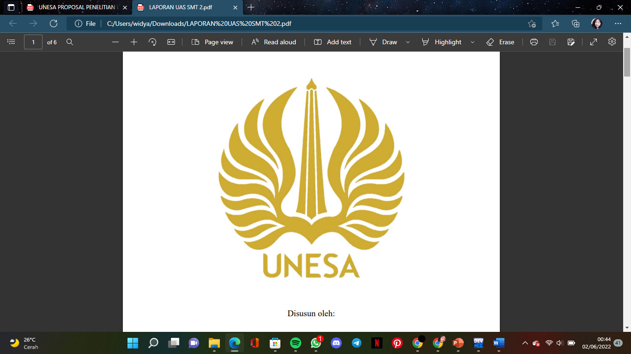

**Disusun oleh:**

Widya Sari Wibowo

21091397070

Kelas B

UNIVERSITAS NEGERI SURABAYA

PRODI D4 MANAJEMEN INFORMATIKA

2021

**Nomor 1**

Kodingan:

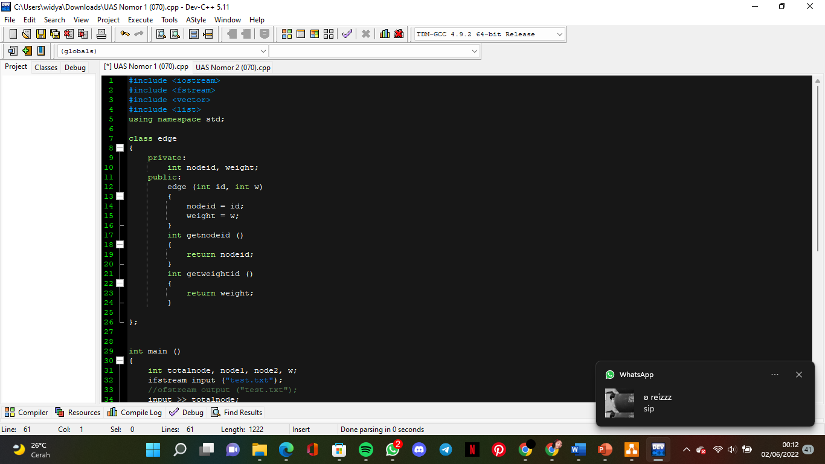

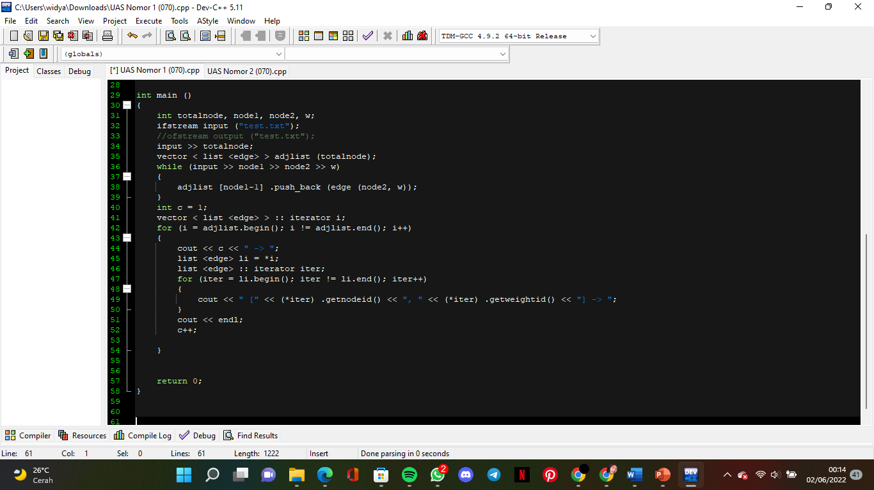

Pada baris ke-32 digunakan untuk mengambil data dari file test.txt

Output:

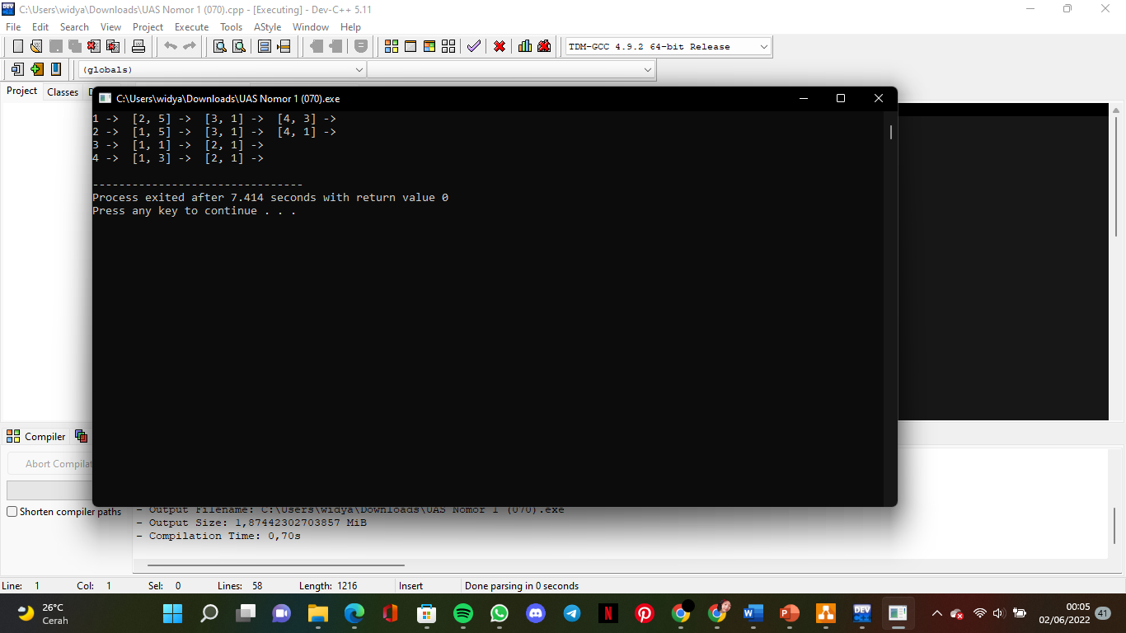

**Nomor 2**

Kodingan:

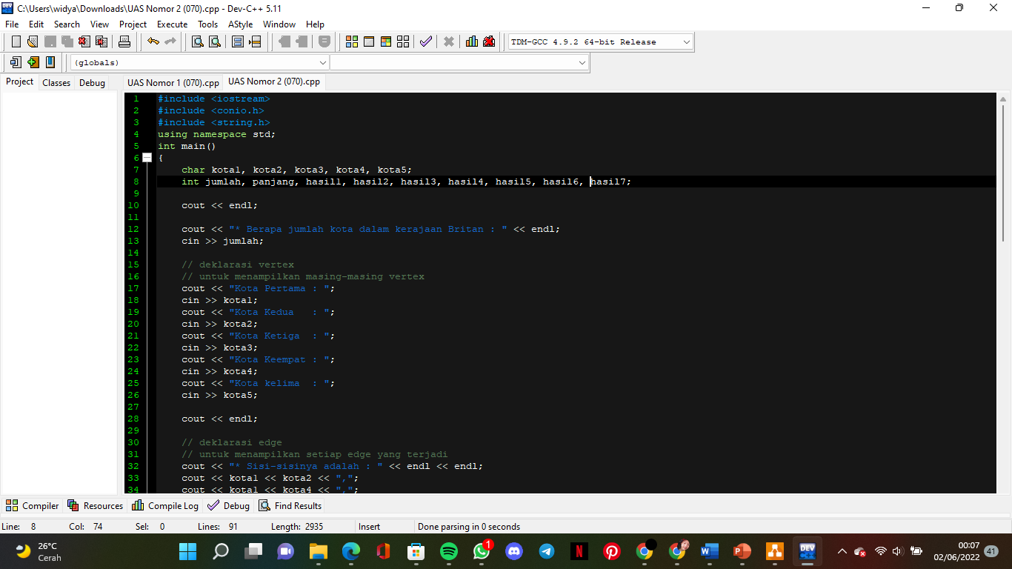

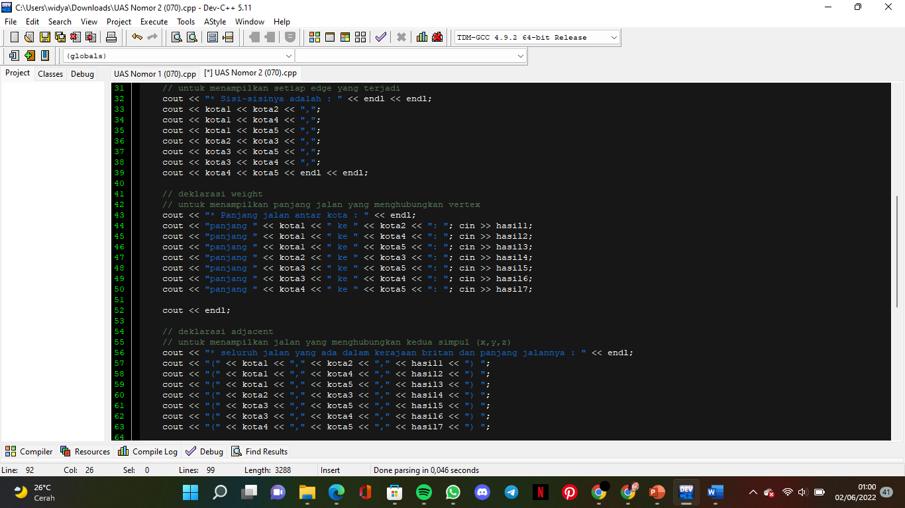

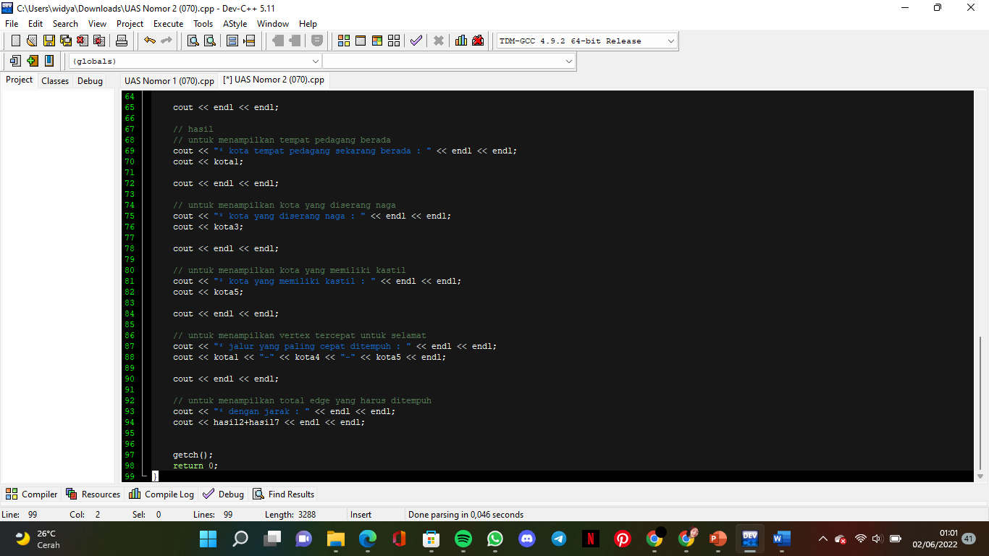

Output:

